LOMTALANÍTÁS

Az STKH Sopron és Térsége Környezetvédelmi és Hulladékgazdálkodási Nonprofit Kft. (székhely: 9400 Sopron, Harkai domb 0466/31 hrsz.) tájékoztatása alapján értesítem a Tisztelt Lakosságot, hogy Csempeszkopács Község közigazgatási területén az idei évben a lomtalanítás időpontja:

2023. november 28. (kedd)

Kérjük, hogy a fenti időpontban reggel 6 óráig a lakásban keletkezett, felhalmozott és feleslegessé vált lomokat az alábbi felsorolás alapján szállítójárművel megközelíthető közterületre helyezzék ki. A Lomtalanítást az STKH végzi, aki az ingatlanhasználóktól a közszolgáltatás keretében rendszeresített gyűjtőedény méreteit meghaladó nagydarabos háztartási lomhulladékot (EWC 20 03 07) veszi át.
A nagyméretű lomokat szétszedett állapotban kell kihelyezni, úgy, hogy az kézi erővel könnyen mozgatható legyen. Az elszállításra kerülő lomhulladék kizárólag lakossági eredetű legyen.
Lomtalanítás során szállítható hulladékok:
- Bútor, berendezési tárgy, eszköz (ülőgarnitúra, polc, szekrény, asztal, szék, fogas)
- hordók, egyéb tárgyak - műanyag vagy fa
- kerti garnitúra, szőnyeg, nagyobb játék

Lomtalanítás során NEM szállítható hulladékok:
- zöldhulladék (kerti hulladék, nyesedék )
- szelektív hulladék ( sárgazsákban gyűjthető hulladékok )
- állati tetem
- trágya, gazdálkodói-vállalkozói tevékenységből származó hulladék
- autóbontásból származó alkatrész (kárpit, szélvédő, lökhárító stb.
- építési törmelék és bontási hulladék (mosdókagyló, csempe, WC csésze, ajtó, ablak, üveg, falburkolat, padló, szigetelőanyag stb. )
- szóródó-, lapátos, zsákos hulladék (inert, kommunális )
- személy-, teher-, traktor gumiabroncs
- veszélyes hulladék (pl.: vegyi anyaggal szennyezett göngyöleg, permetezőszer, maradék festék, festékes göngyöleg, akkumulátor, neoncső, hullámpala, aszbeszt gyógyszer, fáradt olaj, olaj, stb. )
- elektronikai hulladék (pl.: selejtes hűtő, televízió, háztartási gép)
- fém hulladék (pl.: hordó, ereszcsatorna, drótkerítés, csövek stb.)
- kézi erővel nem rakodható túlsúlyos, vagy túlméretes hulladék

Figyelem ! A bezsákolt háztartási hulladék nem minősül lomhulladéknak.

A lomtalanítás során nem szállítható hulladékok, illetve a háztartásokban keletkező veszélyes, illetve egyéb, különleges kezelést igénylő hulladékok átvételével kapcsolatban, ajánljuk figyelmükbe Zöldudvarainkat, melyek működéséről honlapunkon: www.stkh.hu a „SZOLGÁLTATÁSAINK-Zöldudvarok üzemeltetése” menüpont alatt találnak részletes tájékoztatást.

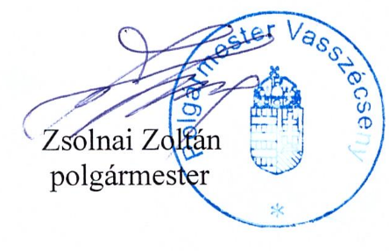
Krenner Róbert
polgármester

